Thöïc ñôn tuaàn 23
Töø ngaøy 14/3/2022 ñeán ngaøy 18/3/2022

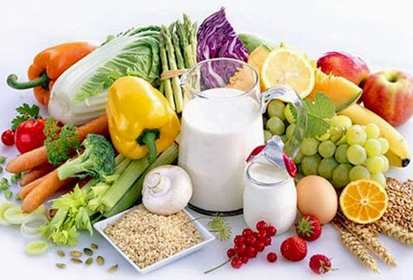
THỨ | NGÀY | BỮA ĂN TRƯA |  |  |  |  | BỮA ĂN XẾ
THỨ | NGÀY | Món chính | Món mặn | Món canh | Món xào | Tráng miệng | BỮA ĂN XẾ
HAI | 14/3/2022 | Cơm | Xúc xích nấu đậu | Bí đỏ nấu thịt bằm | Bó xôi xào tỏi | Chuối cau | Bánh bông lan kẹp dứa + Sữa chua uống Đào Táo
BA | 15/3/2022 | Cơm | Thịt kho trứng gà | Khoai mỡ nấu thịt | Bầu xào trứng | Thơm | Sữa NuVi lúa mạch lắc Ca cao + Bánh Snack
TƯ | 16/3/2022 | Cơm | Đùi gà rô ti | Canh chua bạc hà | Cải dún xào tỏi | Thanh long | Bánh cua phomai + nước ép dâu
NĂM | 17/3/2022 |  | Cơm tấm sườn, nước mắm ngọt | Canh cải xoong nấu thịt |  | Nước chanh | Hoành thánh lá thịt + tôm khô
SÁU | 18/3/2022 | Cơm | Trứng chiên nấm thịt | Tần ô khoai tây  nấu tôm | Súp lơ xào thịt gà | Ổi | Trà sữa TuTi + Bánh Snack
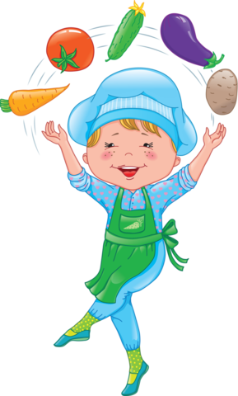
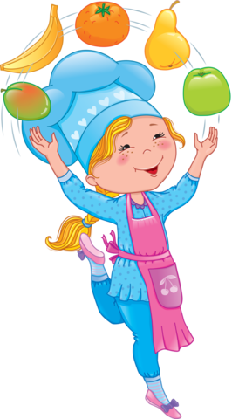

Thực hiện cân bằng dinh dưỡng trong bữa ăn cho học sinh tiểu học.

